ZASADY ŻYWIENIA- Violetta Kuklińska - Woźny

Proszę zapoznać się z materiałem i wykonać zadanie umieszczone na końcu materiału. Odpowiedź należy przesłać na mojego maila: vkuklinska@ckz.swidnica.pl lub viola300@autograf.pl, lub na messengera FB – Violetta Kuklińska – Woźny do dnia 08.06.2020. Proszę pamiętać o podaniu swojego imienia i nazwiska.
ŻYWIENIE DIETETYCZNE
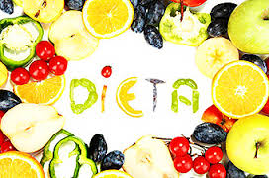
DIETETYKA – nauka o żywieniu człowieka chorego
DIETA
Specjalny sposób żywienia mający na celu dostarczenie składników pokarmowych niezbędnych organizmowi z jednoczesnym uwzględnieniem jego możliwości trawienia i wchłaniania.
Pomimo koniecznych ograniczeń w składzie pożywienia ludzi chorych, dieta powinna uwzględniać wszystkie niezbędne składniki. Posiłki powinny być podawane regularnie często, ale w mniejszych ilościach.
DIETA A PROCESY TECHNOLOGICZNE
Procesy technologiczne, którym poddawane są produkty spożywcze powinny być tak dobrane, aby otrzymane potrawy były łatwiej strawne i lepiej przyswajalne przez organizm.
Najwłaściwsze jest gotowanie w wodzie lub na parze. Duszenie jest możliwe pod warunkiem, że wcześniej nie obsmażamy produktów. Pieczenie jest dozwolone, jeżeli produkt jest pieczony w pergaminie lub folii aluminiowej.
Potrawy smażone są ciężko strawne. Przy niektórych schorzeniach można podawać potrawy smażone, ale bez dodatku tłuszczu, przygotowane na patelniach groszkowych lub z powłoką teflonową.
PODZIAŁ DIET
DIETA NATURALNA (ZWYCZAJOWA)
Dieta danej społeczności, która zaspakaja jej wszystkie potrzeby żywieniowe i wykorzystuje fizyczne i ekonomicznie dostępne środki spożywcze
DIETA ALTERNATYWNA
Stosowana przez zdrowe osoby, które świadomie rezygnują ze spożywania niektórych rodzajów pokarmów, sposobów ich spożywania. Diety alternatywne powinny być tak skomponowane, aby dostarczały w odpowiednich ilościach i proporcjach wszystkich niezbędnych składników odżywczych. W wielu przypadkach mogą one zagrażać zdrowiu i życiu człowieka.
DIETA LECZNICZA (ZDROWOTNA)
Jest to żywienie stosowanego w różnych schorzeniach.
Stanowi modyfikację żywienia racjonalnego. Modyfikacja może dotyczyć zmiany konsystencji pokarmów, wartości energetycznej pokarmów, zawartości składników odżywczych lub wyeliminowania pewnej grupy produktów z żywienia.
Żywienie dietetyczne ma na celu współdziałanie ze środkami leczniczymi w celu zupełnego wyleczenia choroby lub zahamowania rozwoju choroby. Żywienie dietetyczne powinno prowadzić do poprawy stanu zdrowia, pomagać w wyzdrowieniu i oszczędzać chory narząd.

Dawniej nazwy diet leczniczych ściśle nawiązywały do narządów, których funkcja została patologicznie zmieniona, lub do chorób. Mówiło się o diecie trzustkowej, wątrobowej, cukrzycowej czy żołądkowej. Stosowano również nazwy diet leczniczych pochodzące od nazwisk twórców. Obecnie klasyfikuje się diety ze względu na najważniejsze cechy samej diety.

PODZIAŁ DIET LECZNICZYCH

- podstawowa
- bogato resztkowa
- łatwostrawna
- łatwostrawna z ograniczeniem tłuszczu
- łatwostrawna z ograniczeniem substancji pobudzających wydzielanie żołądkowe
- o zmiennej konsystencji
- o kontrolowanej zawartości kwasów tłuszczowych
- bogato białkowa
- niskobiałkowa
- z ograniczeniem łatwo przyswajalnych węglowodanów

DIETA O ZMIENNEJ KONSYSTENCJI
Najczęściej jest modyfikacją diety lekkostrawnej. Do diety tej zaliczamy: dietę płynną, dietę płynną wzmocnioną, dietę papkowatą. Diety te są niezbilansowane, niepełnowartościowe, nie realizują zapotrzebowania na energię, witaminy i składniki mineralne. Dlatego stosuje się je tylko kilka dni.
Zaleca się ją w ostrych nieżytach żołądkowo – jelitowych, w okresie po zabiegach operacyjnych przewodu pokarmowego, w niektórych chorobach zakaźnych.
DIETA Z MODYFIKACJAMI ZAWARTOŚCI SKŁADNIKÓW MINERALNYCH
- ograniczeniem chlorku potasu
- bogato potasowa – wysokopotasowa
dietę stosuje się w niewydolności krążenia, nadciśnieniu, ostrym zapaleniu kłębuszków nerkowych, marskości wątroby.
ALERGIE POKARMOWE
To stan chorobowy spowodowany działaniem alergentu, np. mleko krowie, jaja, soja, ryby, skorupiaki, orzechy, czekolada, truskawki, winogrona, owoce cytrusowe.
Dolegliwości wywołane przez alergenty pojawiają się na skórze, w działaniu przewodu pokarmowego lub układu oddechowego. Bardzo często uczulenia na białko występuje wspólnie z nietolerancją na węglowodany.
DIETY ALTERNATYWNE

Dieta alternatywna – specyficzny sposób żywienia charakteryzujący się świadomą rezygnacją ze stosowania niektórych rodzajów pokarmów.

Do diet alternatywnych zaliczamy
- wegetarianizm i jego odmiany,
- diety religijne (dieta koszerna, hindusów, buddystów, wyznawców islamu
- diety ograniczające spożywanie pewnych grup produktów:
WEGETARIANIZM (połączenie dwóch słów łacińskich) vegetabilis (roślinny) i vegetare (rosnąć, kwitnąć, rozwijać się), jest sposobem żywienia się polegający na ograniczeniu lub wyłączeniu z diety: mięsa, drobiu, ryb i innych produktów pochodzenia zwierzęcego.

DIETA WGETARIAŃSKA opiera się zatem na pokarmach roślinnych: roślinach zbożowych, strączkowych, okopowych, warzywach i owocach, grzybach, orzechach.
WEGANIZM to sposób żywienia, który wyklucza podaż wszystkich produktów pochodzenia zwierzęcego, w tym wyciągów mięsnych i miodu. Weganie nie przyjmują również lekarstw na bazie tkanek mięsnych.
Zaletą tej diety jest duża zawartość błonnika pokarmowego – zapobiegającego powstawaniu zaparć, zaburzeń perystaltyki jelit, w konsekwencji – nowotworom jelita grubego.
LAKTOWEGETARIANIZM eliminuje z jadłospisu produkty pochodzenia zwierzęcego z wyjątkiem mleka i jego przetworów.
LAKTOOWOWEGETARIANIZM wyklucza z diety produkty pochodzenia zwierzęcego z wyjątkiem mleka i przetworów mlecznych oraz jaj.
LAKTOOWOPESTKOWEGETARIANIZM (ichtiwegetarianizm), dieta półwegetariańska, ponieważ dopuszcza spożycie ryb i owoców morza, mleka i jego przetworów oraz jaj.
SEMIWEGETARIANIZM – dieta półwegetariańska. Oprócz produktów pochodzenia roślinnego wprowadza się do jadłospisu jaj, nabiał, niewielką ilość mięsa drobiowego i ryb
WITARIANIZM – wyklucza wszystkie potrawy gotowane i zaleca tylko takie produkty roślinne, które można jeść na surowo, przede wszystkim warzywa i owoce.
FRUTARIANIZM w tej diecie spożywa się tylko surowe owoce.

ZALETY DIETY WEGETARIAŃSKIEJ
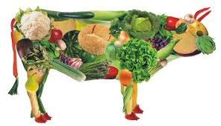
- Niska gęstość energetyczna i wysoka gęstość odżywcza
- Duży udział wielonasyconych kwasów tłuszczowych
- Niska zawartość nasyconych kwasów tłuszczowych
- Mała zawartość cholesterolu
- Wysoka zawartość błonnika pokarmowego
- Zwiększona podaż witaminy C i niska podaż sodu
- Mniejsze zagrożenie ze strony związków toksycznych dla organizmu
- Choroby układu krążenia, otyłość, nadciśnienie tętnicze, cukrzyca, rak okrężnicy u wegetarian występuje rzadko
- Dieta zmniejsza ryzyko chorób przewlekłych

POTENCJALNE ZAGROŻENIA ZWIĄZANE Z NIEPRAWIDŁOWYM ZBILANSOWANIEM DIET WEGETARIAŃSKICH
- Niedożywienie związane z niską wartością energetyczną diety
- Niedostateczna podaż białka
- Deficyt lub brak niektórych witamin (D i B₁₂)
- Niedostateczna podaż składników mineralnych

ZAŁOŻENIA DIETY WEGETARIAŃSKIEJ
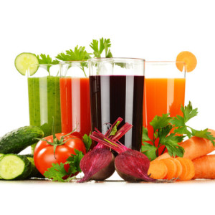
- Głównym źródłem energii w diecie wegetariańskiej są nasiona roślin strączkowych (fasola, groch, soja, soczewica, ciecierzyca, bób), produkty zbożowe (pieczywo, kasze, makarony) oraz ziemniaki.
- Dania tej diety należy wzbogacić w kiełki, zarodki, otręby, orzechy.
- Warzywa i owoce powinno się spożywać na surowo, pod postacią surówek, soków, lub też po obróbce termicznej.
- Do potraw należy dodawać różne oleje: rzepakowy, słonecznikowy, sojowy, oliwę z oliwek.
- Pić soki owocowe i warzywne, herbatki owocowe i ziołowe
- Do przyprawiania potraw używać zioła: koperek, bazylię, tymianek, cząber, kminek, czosnek, rozmaryn, miętę, anyż, sok z cytryny.
Współczesna(tradycyjna) dieta nie jest korzystna dla zdrowia, gdyż dostarcza dużej ilości produktów pochodzenia, białka, cukrów prostych przy dość małym spożyciu warzyw i owoców. Taki sposób żywienia prowadzi do rozwoju wielu chorób dieto zależnych, otyłości, miażdżycy, cukrzycy, nadciśnienia. Zastosowanie łagodnych form wegetarianizmu mogłoby mieć korzystny wpływ na stan zdrowia społeczeństwa, a zwłaszcza osobom cierpiącym na metaboliczne choroby dieto zależne.
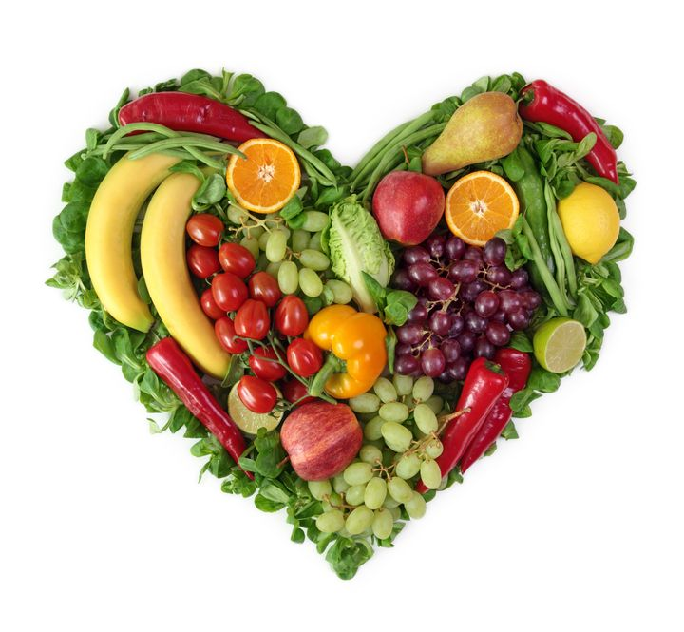
DIETA DUKANA
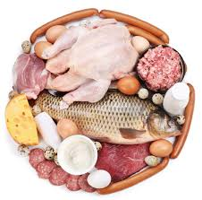
Dieta proteinowa, dieta wysokobiałkowa, słabo urozmaicona, która bardzo obciąża nerki i wątrobę, może również zwiększyć utratę wapnia z kości, spowodować zaparcia z powodu małej ilości błonnika. Ponadto nadmiar białka w organizmie skutkuje przemianą metioniny w homocysteinę – związku przyczyniającego się do rozwoju chorób krążenia.
Zastosowanie tej diety skutkuje obniżeniem masy ciała, ale i także utratą dużej ilości wody z organizmu.

DIETA OPARTA NA INDEKSIE GLIKEMICZNYM (IG)
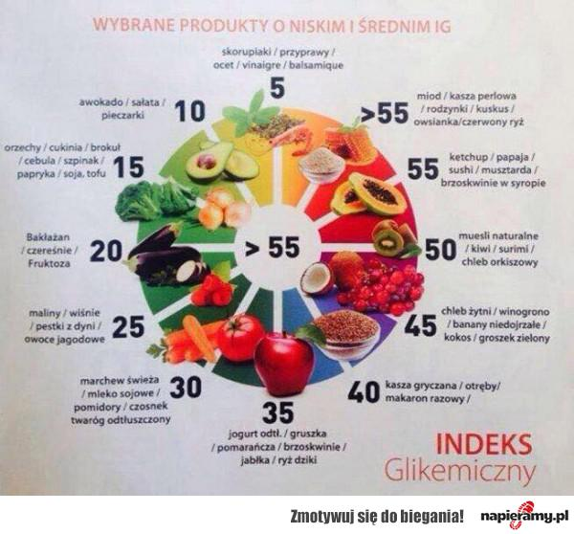
Jest zgodna z koncepcją, że w zależności od rodzaju węglowodanów zawartych w danym produkcie spożywczym, obserwuje się szybsze lub wolniejsze wchłanianie, a co za ty idzie, wyższe lub niższe stężenie glukozy we krwi.
IG jest określany jako średni procentowy wzrost stężenia glukozy we krwi po spożyciu porcji produktu zawierającego 50 g przyswajalnych węglowodanów.
- Produkty spożywcze o niskim IG są mniejsze lub równe 55
- Produkty spożywcze o średnim IG pochodzą z przedziału (56- 69)
- Produkty spożywcze o wysokim IG są wyższe bądź równe 70
Im niższa wartość IG, tym produkt ma większą wartość dietetyczną.
Na wartość indeksu glikemicznego mają wpływ: rodzaj i stopień przetworzenia żywności, rodzaj błonnika pokarmowego i skrobi, rodzaj zastosowanej obróbki kulinarnej, stopień dojrzałości warzyw i owoców.
Błonnik pokarmowy obniża IG, natomiast gotowanie i przetwarzanie żywności podwyższa IG.
Im bardziej dojrzalsze owoce i warzywa tym IG wyższe.
Indeks glikemiczny jest podstawą diety Montignaca, która może być stosowana jako zwyczajowy styl żywienia. Jest zgodna z zasadami racjonalnego żywienia. Umożliwia schudnięcie i utrzymanie zredukowanej masy ciała.
DIETA DR ATKINSA
Niskowęglowodanowa, wysokotłuszczowa i wysokobiałkowa. Należy w niej wyeliminować węglowodany. Produkty zabronione to: produkty mączne, ziemniaki, słodycze, owoce. Produkty te nasilają wydzielanie insuliny, która przyczynia się do odkładania trój glicerydów. W tej diecie bez ograniczeń można spożywać mięso i ryby.
DIETA 1000 KCAL
Dieta ta zapewnia duży deficyt energetyczny. W ciągu 1 tygodnia traci się około 1kg wagi. Niestety szybki spadek wagi wywołuje efekt jo – jo zaraz po zakończeniu kuracji.
Przy tak niskiej wartości energetycznej trudno jest zrealizować zapotrzebowanie na wszystkie składniki odżywcze, witaminy, sole mineralne, dlatego dieta powinna być prowadzona pod kontrolą dietetyka.
W diecie 1000 kcal zaleca się wykluczenie tzw. pustych kalorii, słodyczy, alkoholu, tłustych wędlin, mięs i serów. Polecane są produkty lekkostrawne, zawierające niewielkie ilości tłuszczu, np. warzywa, chude mięso i ryby gotowane.

ZWYCZAJE I NAWYKI ŻYWIENIOWE POLAKÓW
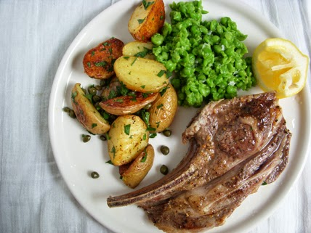

Dieta Polaków jest uwarunkowana następującymi czynnikami:
- Względami gospodarczo – ekonomicznymi
- Tradycjami i wzorcami kulturowo – religijnymi
- Nawykami żywieniowymi
- Poziomem wiedzy żywieniowej
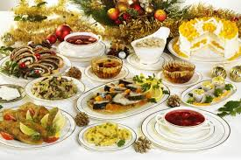
Statystyki pokazują:
- Tradycyjny, trwający od pokoleń sposób żywienia Polaków znacznie odbiega od aktualnych zaleceń żywieniowców
- Ponad połowa Polaków nie przywiązuje należytej wagi do żywienia (codzienna dieta jest niezgodna z zasadami racjonalnego żywienia)
- 1/3 populacji spożywa żywność bez umiaru, wg własnego uznania, kieruje się smakiem i upodobaniami, nie baczy na ewentualne konsekwencje zdrowotne
- Polacy sporo wiedzą o dobrych zwyczajach żywieniowych, chorobach dieto zależnych, lecz nie potrafią, nie chcą tej wiedzy zastosować w praktyce.

Najczęściej popełniane przez Polaków błędy żywieniowe:

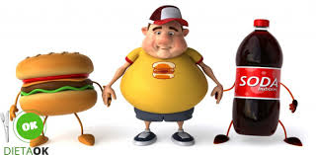
- Zaczynanie dnia od kawy lub herbaty
- Nieregularne, niezbilansowane posiłki
- Przejadanie się
- Przekąszanie między posiłkami
- Zbyt późne i obfite kolacje
- Jedzenie nocą
- Spożywanie wysokokalorycznych przekąsek (chipsy, ciasteczka, czekoladki)
- Picie słodkich, gazowanych napojów
- Posiłki składają się z niewielkiej ilości grup produktów spożywczych, są monotonne, mało urozmaicone
- Jedzenie szybko, na stojąco, przed telewizorem, podczas czytania gazy lub książki (bezwiednie zjada się wtedy dużo)
- Picie zbyt małej ilości wody
- Spożywanie produktów wysoko przetworzonych oraz żywności typu Fast – food
- Zbyt małe spożycie warzyw, tłuszczów roślinnych, oliwy z oliwek, roślin strączkowych, węglowodanów złożonych
- Nadmierne spożycie soli kuchennej, cukrów prostych, produktów tłustych, ciężkostrawnych, smażonych, przetworów mięsnych, mięsa wieprzowego

WPŁYW SPOSOBU ŻYWIENIA NA ZDROWIE

SPOSÓB ŻYWIENIA –odnosi się do zespołu zachowań dotyczących odżywiania się człowieka, uwarunkowanych społecznie i kulturowo. Dotyczy wyboru produktów żywieniowych, metod ich przygotowania i podawania, określa częstotliwość i porę spożywania posiłków
Sposób żywienia ma wpływ na:
- Stan zdrowia człowieka
- Samopoczucie
- Stan emocjonalny
- Zdolność do nauki i pracy
Mało urozmaicone żywienie, z dużą przewagą pewnych produktów nad innymi, z jednej strony powoduje szkodliwy dowóz do organizmu pewnych składników w nadmiarze, z drugiej niedobór innych.
Duże spożycie tłuszczów zwierzęcych, sprzyja: rozwojowi miażdżycy, choroby niedokrwiennej serca, sprzyja powstawaniu raka jelita grubego.
Nadmiar węglowodanów to nadwaga, otyłość, uszkodzenia naczyń krwionośnych.
Stres oksydacyjny polega na zaburzeniu równowagi pomiędzy wytwarzaniem wolnych rodników tlenowych a wydolnością układu antyoksydacyjnego organizmu i zdolnością do obrony przed ich namiarem. Wolne rodniki pełnią ważne funkcje dla organizmu. Jednakże ich nadmiar niebezpieczny.
Stres oksydacyjny odgrywa kluczową rolę w rozwoju licznych zmian chorobowych ( miażdżyca, choroba niedokrwienna serca, zawał serca, nadciśnienie, choroba wrzodowa, ostre zapalenie trzustki, cukrzyca, nowotwory, choroba Alzheimera procesach starzenia się.

CHOROBY ŻYWIENIOZALEŻNE
Nieracjonalne, niezbilansowane żywienie oraz niewłaściwa jakość zdrowotna spożywanej żywności mogą stać się przyczyną wielu chorób i odchyleń w stanie zdrowia. Obecnie szacuje się, że istnieje ponad 80 jednostek chorobowych, wynikających z nieprzestrzegania prawidłowej diety bądź spożywania żywności o niewłaściwych parametrach zdrowotnych. Określa się je jako choroby lub zaburzenia zdrowia na tle właściwego żywienia, jako choroby dieto zależne, żywieniozależne, przewlekle choroby niezakaźne. W Polsce , choroby żywieniozależne powodują ponad ¾ zgonów. W naszym kraju najczęstszą przyczyną zgonów są choroby układu krążenia, choroby nowotworowe, wypadki, urazy, zatrucia. Bardzo dużo osób choruje na cukrzycę, cierpi na osteoporozę. Bardzo wiele osób jest otyłych.
Do chorób żywieniozależnych należą:
- otyłość,
- zaburzenia hormonalne,
- zmiany zwyrodnieniowe układu kostno – stawowego, osteoporoza, dna moczanowa, choroby degeneracyjne układu ruchowego,
- niedobory wysokości i masy ciała, opóźnienie wzrastania i dojrzewania,
- obniżenie odporności ogólnoustrojowej i zwiększenie podatności na zakażenia,
- bezdech nocny,
- choroby układu krążenia – choroba niedokrwienna serca, zawał mięśnia sercowego, choroba nadciśnieniowa, udary mózgu, miażdżyca, niedokrwistość wywołana niedoborem żelaza,
- wole endemiczne na tle niedoboru jodu,
- zaburzenia w rozwoju układu nerwowego wywołane niedoborem kwasu foliowego
- zespół metaboliczny – zaburzenia tolerancji glukozy, podwyższone stężenie tri glicerydów, cukrzyca typu 2, nieprawidłowy poziom cholesterolu,
- choroby nowotworowe,
- choroby układy trawiennego – stany zapalne woreczka żółciowego, kamica żółciowa, choroby trzustki, przewlekłe zaparcia, próchnica zębów.

GŁÓWNE CZYNNIKI RYZYKA ZWIĄZANE Z WYSTĘPOWANIEM CHORÓB ŻYWIENIOZALEŻNYCH
- palenie tytoniu,
- mała aktywność fizyczna,
- nieprawidłowa dieta,
- nadużywanie alkoholu, nikotynizm, narkomania

ROLA ŻYWIENIA W PROFILAKTYCE CHORÓB
NADWAGA i OTYŁOŚĆ
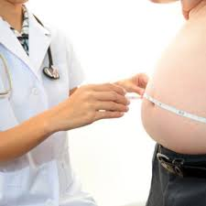
Stosowanie zasad niskoenergetycznej racjonalnej diety oraz codzienna aktywność fizyczna. Modyfikacja diety powinna prowadzić do ujemnego bilansu energetycznego. Dieta powinna być lekkostrawna, urozmaicona, uboga w tłuszcze nasycone i cholesterol. Dieta powinna zawierać: produkty zbożowe pełnoziarniste, warzywa. Zaleca się spożywać takie produkty, jak: chleb razowy, grube kasze, grube makarony razowe, nasiona roślin strączkowych, błonnik pokarmowy, chude mięso i wędlina, drób bez skóry, ryby w postaci duszonej, pieczonej, gotowanej.
Należy ograniczyć owoce, orzechy, suszone owoce, całkowicie wyeliminować niezdrowe przekąski: chipsy, chrupki, paluszki, słodycze żywność typu fast food.
Bardzo ważne jest przyjmowanie posiłków mało objętościowych. Najlepiej jest podawać dania gotowane w wodzie lub na parze, pieczone lub duszone bez obsmażania.

CUKRZYCA
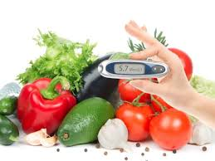
Zaleca się regularne spożywanie 5- 6 posiłków, o tych samych porach. Głównym źródłem węglowodanów powinny być produkty z pełnego ziarna, warzywa oraz owoce o niskiej zawartości cukrów. Zaleca się produkty o niskim indeksie glikemicznym, ale o wysokiej zawartości błonnika pokarmowego.
Należy ograniczyć spożycie sacharozy i cukrów prostych poprzez wyeliminowanie cukru do słodzenia, słodkich napojów gazowanych, słodyczy. Produkty mleczne należy spożywać z obniżoną ilością tłuszczu. W profilaktyce cukrzycy 40% powierzchni talerza powinny zajmować warzywa w postaci surówek i sałatek, 30 % - wędliny, ryby, nabiał lub mięso, a pozostałe 30 % węglowodany pod postacią kasz, makaronów, chleba.

CHOROBY UKŁADU KRĄŻENIA
Główną przyczyną tych chorób są zła dieta, brak aktywności fizycznej, zbyt krótki sen i stosowanie używek. Dla chorób układu krążenia obok aktywności fizycznej jest dieta śródziemnomorska, którą cechuje: duże spożycie warzyw, owoców, nasion roślin strączkowych, orzechów, produktów zbożowych, stosowanie oliwy z oliwek do gotowania i przyrządzania potraw, umiarkowane a nawet duże spożycie ryb (sardynki, łososie) i owoców morza, niskie spożycie mięsa czerwonego, spożycie produktów mlecznych o obniżonej zawartości tłuszczów, umiarkowane spożycie wina czerwonego, zwykle w czasie posiłków.
Oliwa z oliwek jest niemal wyłącznym tłuszczem stosowanym w kuchni śródziemnomorskiej, używanym zamiast masła, margaryny i innych tłuszczów. Oliwa z oliwek jest bogatym źródłem kwasów tłuszczowych jednonienasyconych, które chronią organizm przed chorobami układu krążenia, oraz dostarcza duże ilości silnego przeciwutleniacza – witaminy E. W polskich warunkach zaleca się olej rzepakowy, który ma podobny do oliwy skład kwasów tłuszczowych.
Tłuste ryby są źródłem wielonasyconych kwasów tłuszczowych, które dzięki właściwościom przeciwzapalnym i rozszerzającym naczynia krwionośne zapewniają prawidłowy przepływ krwi.
Dietę śródziemnomorską można realizować w polskich warunkach, spożywając warzywa i owoce sezonowe, potraw na bazie nasion strączkowych (groch, fasola, soja, soczewica, ciecierzyca, bób).
Kuchnia śródziemnomorska jest bogata w różne przyprawy (bazylia, kminek, oregano, tymianek, lubczyk, majeranek, estragon, rozmaryn) , które są bardzo korzystne dla organizmu.

CHOROBY NOWOTWOROWE
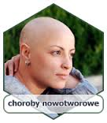
Profilaktyka powinna dotyczyć: unikania nadmiernej wagi ciała, aktywności fizycznej, stosowania diety bogatej w warzywa i owoce, produkty zbożowe i nasiona strączkowe, ograniczenia podaży cukru, soli, alkoholu, mięsa czerwonego, tłustych produktów spożywczych, preferowania ryb, drobiu, dziczyzny i olejów roślinnych, niespożywania żywności na której pojawiła się pleśń, unikania żywności przypalonej, sporadycznego używania potraw wędzonych, grillowanych, niepalenia papierosów i tytoniu, używanie smażonych, zjełczałych tłuszczów, unikania pestycydów – pozostałości po szkodnikobójczych, przeciwpasożytniczych środkach ochrony roślin, unikania substancji powstających w żywności grillowanej.
Ryzyko nowotworów zwiększają: bardzo gorące napoje, tłuszcze pochodzenia zwierzęcego, spożywanie konserw mięsnych, solonych, wędzonych ryb.

OSTEOPOROZA
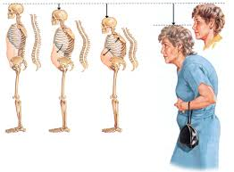
w profilaktyce osteoporozy główny nacisk kładzie się na dietę, która powinna uwzględniać podaż produktów bogatych w wapń, witaminę D₃ i K₂.
Dieta powinna zawierać napoje fermentowane, mleko, twarogi, sery o obniżonej zawartości tłuszczu, ryby, ciemnozielone warzywa liściaste, kapustne, nasiona i orzechy. Dieta powinna dostarczać 1000 mg wapnia. Należy również zadbać o to, aby utrzymać prawidłowy stosunek wapnia do fosforu – powyżej 1. Można to osiągnąć poprzez zmniejszenie spożycia mięsa i wędlin, gotowanych potraw i koncentratów potraw oraz napojów typu cola.

NIEDOKRWISTOŚĆ
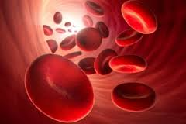
W profilaktyce należy zwrócić uwagę na czynniki pokarmowe zwiększające i zmniejszające wchłanianie żelaza, które występuje w produktach spożywczych w postaci hemowej i niehemowej. Żelazo hemowe występuje w produktach pochodzenia zwierzęcego (mięso, drób, ryby, owoce morze), jego wchłanianie jest najlepsze. W pozostałych produktach występuje żelazo niehemowe, którego biodostępność jest znacznie niższa.
Wchłanianie żelaza upośledza błonnik pokarmowy, duża zawartość tłuszczu w diecie, kwas fitynowy (występuje w kawie i w herbacie) i jego sole, polifenole, długie ogrzewanie potrawy oraz wapń zawarty w produktach mlecznych.
Wchłanianie żelaza zwiększa witamina C, żywność fermentowana (kapusta, ogórki kiszone), kwas mlekowy, kwas winowy. Dlatego w profilaktyce niedokrwistości należy zwrócić uwagę na spożycie warzyw i owoców. Dieta powinna zawierać także odpowiednią ilość witamin z grupy B orz witaminę E.
ALKOHOLIZM
Nadużywanie alkoholu wywołuje stłuszczenie i zapalenie wątroby, zapalenie trzustki, nieżyt żołądka.
Profilaktyka obejmuje zaprzestanie spożywania alkoholu, odpowiednie nawodnienie organizmu, picie herbat ziołowych, spożywanie produktów z dużą zawartością witamin z grupy B, warzyw bogatych w foliany, spożywanie owoców, podawanie odpowiedniej ilości olejów roślinnych dostarczających witaminę E.
NIKOTYNIZM
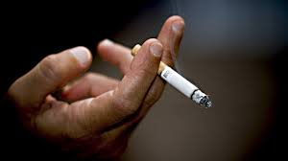
Palenie papierosów jest najczęstszą przyczyną zawałów serca oraz powstawania licznych nowotworów płuc i górnych dróg oddechowych. W profilaktyce należy zwrócić uwagę na większą podaż świeżych owoców i warzyw, ograniczenie spożycia soli, zastąpienie jej aromatycznymi ziołami, ograniczenie produktów o wysokiej zawartości tłuszczów (wędliny, kiełbasy, chipsy, frytki, krakersy, żółte sery), zwiększenie ilości wody w diecie do 1- 2l dziennie.
AIDS (zespół nabytego niedoboru odporności)
Jednym z ważniejszych problemów w AIDS jest postępujące wyniszczenie organizmu. We wspomaganiu leczenia należy przyjąć zasadę: wartość energetyczna diety to 30 -35 kcal na kilogram rzeczywistej masy ciała, 1,5 g białka na kg rzeczywistej masy ciała, odpowiednia podaż antyoksydantów, zastosowanie preparatów zwiększających łaknienie.

Udziel odpowiedzi na następujące pytanie:

- Wykorzystując różne źródła informacji opisz wybraną przez siebie dietę leczniczą

